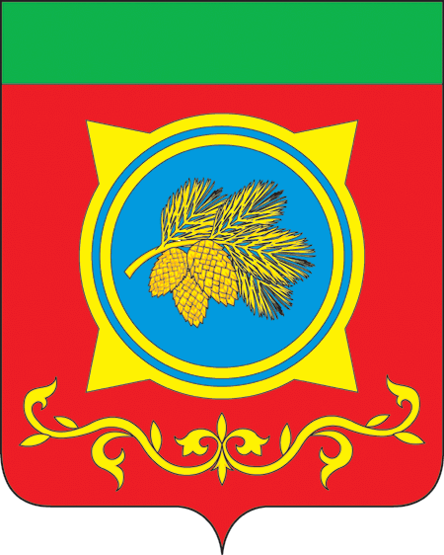
Российская Федерация
Республика Хакасия
Администрация Таштыпского района
Республики Хакасия

ПОСТАНОВЛЕНИЕ

25.01.2024г. с. Таштып № 23

О согласовании проекта правил
землепользования и застройки
поселка Малый Анзас

В соответствии с Градостроительным кодексом Российской Федерации от 29.12.2004г. №190-ФЗ, руководствуясь п.3 ч.1 ст. 29 Устава муниципального образования Таштыпский район от 24.06.2005 Администрация Таштыпского района постановляет:

1. МКУ «Управление строительства и ЖКХ Администрации Таштыпского района» (В.Н.Трофимов):
1) организовать подготовку и проведение открытого заседания публичных слушаний по согласованию проекта правил землепользования и застройки поселка Малый Анзас Таштыпского района Республики Хакасия.
2) назначить публичные обсуждения 19.02.2024г. в 12.00 часов по адресу: Таштыпский район, пос.Малый Анзас, ул.Зеленая, 3, организовать прием письменных предложений и замечаний относительно согласования проекта правил землепользования и застройки поселка Малый Анзас Таштыпского района Республики Хакасия в период проведения публичных обсуждений.
2. Общему отделу Администрации Таштыпского района (Е.А.Кулумаева) направить для публикации данное постановление и проект правил землепользования и застройки поселка Малый Анзас Таштыпского района Республики Хакасия (прилагается), в редакцию газеты «Земля Таштыпская» и разместить на официальном сайте Администрации Таштыпского района.
3. Контроль за исполнением настоящего постановления оставляю за собой.

Глава Таштыпского района Н.В.Чебодаев

